LIBER SAMUELIS I
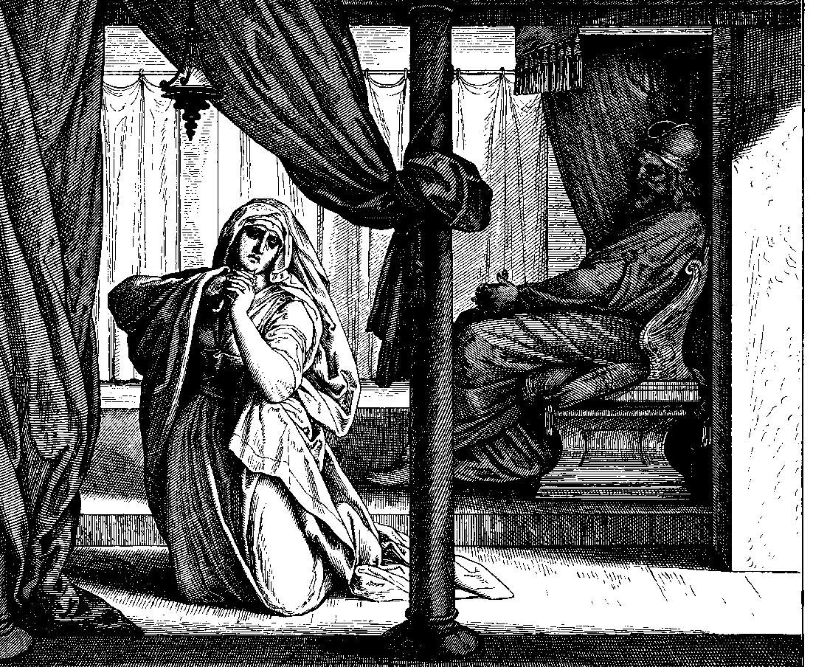

Capitulum Primum  Fuit vir ūnus dē Ramathaimsophim, dē monte Ephraim, et nōmen eius Elcāna, fīlius Ieroham, fīliī Eliu, fīliī Thohu, fīliī Suph, Ephrathaeus: et habuit duās uxōrēs, nōmen ūnī Annā, et nomēn secundae Phenenna. Fuēruntque Phenennae fīliī: Annae autem nōn erant līberī.  Et ascendēbat vir ille dē cīvitāte suā statūtīs diēbus, ut adōrāret et sacrificāret Dominō exercituum in Sīlō. Erant autem ibi duo fīliī Hēlī, Ophnī et Phineēs, sacerdōtēs Dominī.  Venit ergō diēs, et immolāvit Elcana, dēditque Phenennae uxōrī suae, et cūnctīs fīliīs eius, et fīliābus partēs: Annae autem dedit partem ūnam trīstis, quia Annam dīligēbat. Dominus autem conclūserat vulvam eius. Afflīgēbat quoque eam aemula eius, et vehementer angēbat, in tantum ut exprobrāret quod Dominus conclūsisset vulvam eius: sīcque faciēbat per singulōs annōs: cum redeunte tempore ascenderent ad templum Dominī: et sīc prōvocābat eam; porrō illa flēbat, et nōn capiēbat cibum. Dīxit ergō eī Elcana vir suus: Anna, cūr flēs? et quārē nōn comedis? et quam ob rem afflīgitur cor tuum? numquid nōn ego melior tibi sum, quam decem fīliī?  Surrēxit autem Anna postquam comēderat et biberat in Sīlō. Et Hēlī sacerdōte sedente super sellam ante postēs templī Dominī, cum esset Anna amārō animō, ōrāvit ad Dominum, flēns largiter, et vōtum vōvit, dīcēns: "Domine exercituum, sī respiciēns vidēris afflīctiōnem famulae tuae, et recordātūs meī fuerīs, nec oblītus ancillae tuae, dederīsque servae tuae sexum virīlem: dabō eum Dominō omnibus diēbus vītae eius, et novācula nōn ascendet super caput eius."  Factum est autem, cum illa multiplicāret precēs cōram Dominō, ut Heli observāret os eius. Porrō Anna loquēbātur in corde suō, tantumque labia illīus movēbantur, et vōx penitus nōn audiēbātur. Aestimāvit ergō eam Heli tēmulentam, dīxitque eī: "Usquequō ēbria eris? dīgere paulisper vīnum, quō madēs."  Respondēns Annā: "Nēquāquam, inquit, domine mī: nam mulier īnfēlīx nimis ego sum, vīnumque et omne quod inēbriāre potest, nōn bibī, sed effūdī animam meam in cōnspectū Dominī. Nē reputēs ancillam tuam quasi ūnam dē fīliābus Belial: quia ex multitūdine dolōris, et moerōris meī locūta sum usque in praesēns."  Tunc Heli ait eī: "Vāde in pāce: et Deus Isrāēl det tibi petītiōnem tuam, quam rogāstī eum."  Et illa dīxit: "Utinam inveniat ancilla tua grātiam in oculīs tuīs."  Et abiit mulier in viam suam, et comēdit, vultusque illīus nōn sunt amplius in dīversa mūtātī. Et surrēxērunt māne, et adōrāvērunt cōram Dominō.  Reversīque sunt, et vēnērunt in domum suam Ramatha. Cognōvit autem Elcāna Annam uxōrem suam: et recordātus est eius Dominus. Et factum est post circulum diērum, concēpit Annā, et peperit fīlium, vocāvitque nōmen eius Samuel: eō quod ā Dominō postulāsset eum.  Ascendit autem vir eius Elcāna, et omnis domus eius, ut immolāret Dominō hostiam sōlemnem, et vōtum suum, et Anna nōn ascendit: dīxit enim virō suō: "Nōn vādam, dōnec ablactētur īnfāns, et dūcam eum, ut appāreat ante cōnspectum Dominī, et maneat ibi iūgiter."  Et ait eī Elcana vir suus: "Fac quod bonum tibi vidētur, et manē dōnec ablactēs eum: precorque ut impleat Dominus verbum suum."  Mānsit ergō mulier, et lactāvit fīlium suum, dōnec āmovēret eum ā lacte.  Et addūxit eum sēcum, postquam ablactāverat, in vitulīs tribus, et tribus modiīs farīnae, et amphora vīnī, et addūxit eum ad domum Dominī in Sīlō. Puer autem erat adhūc īnfantulus: et immolāvērunt vitulum, et obtulērunt puerum Hēlī.  Et ait Anna: "Obsecrō mī domine, vīvit anima tua domine: ego sum illa mulier, quae stetī cōram tē hīc ōrāns Dominum. Prō puerō istō ōrāvī, et dedit mihi Dominus petītiōnem meam, quam postulāvī eum. Idcircō et ego commodāvī eum Dominō cūnctīs diēbus, quibus fuerit commodātus Dominō."  Et adōrāvērunt ibi Dominum. | vulva, -ae: uterus  aemulus/a: homo qui contra nos sentit, qui inimicō in nos animō est; hīc significat Phennenam, uxorem alteram.  angere: cruciare, vexare  exprobrāre = reprehendere  porrō: postea, deinde  postis, -is (m): lignum, aut lapis erectus ab utroque latere portae  amārus/a/um: saporem habens dulci contrarium, asperum  largiter (adv): abunde, valde, affatim  famula = ancilla  novacula, -ae (f): culter acuta acie et ad radendum apta, qualis est tonsorius  tēmulentus/a/um: ēbrius  usquequō = quamdiu  dīgere: stomachō cibōs (vel potionēs) exceptōs per corpus distribuere alimentī causā  moerōr, -ōris (m) = maeror = luctus  recordor, -arī, -ātus sum: in memoriam revoco, memini, reminiscor, memoria teneo  sōlemnis, -is (adj): qui certīs temporibus quotannīs fit -- refertur praecipue ad rem sacram.  ablactō, -āre, -avī, -atus: (ab + lac) depellere a lacte, ab ubere matris  vitulus, -ī (m): fetus masculinus in bubulo genere  modus, -ī (m): mensura  farīna, -ae (f): pulvis ex quō panis factus est  commodō, -āre, -āvī, -ātus: dare aliquid utendum ad tempus sine mercede

